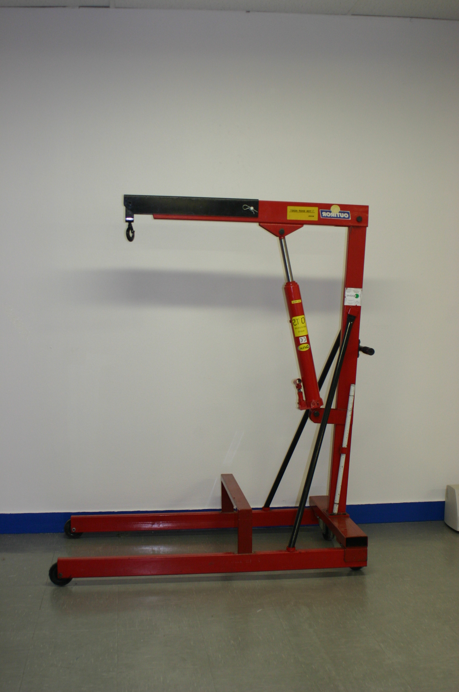
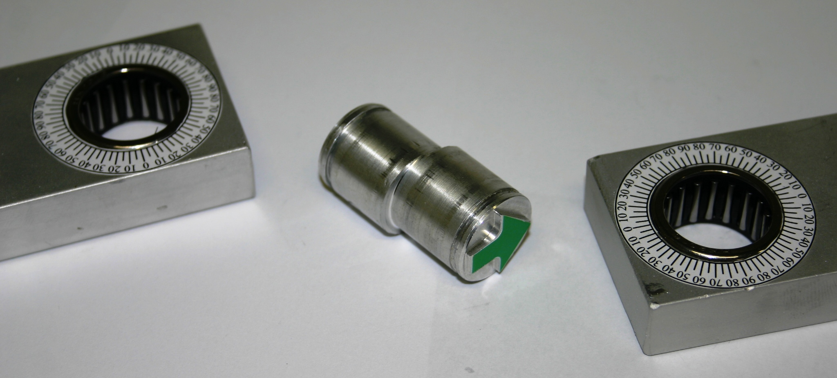
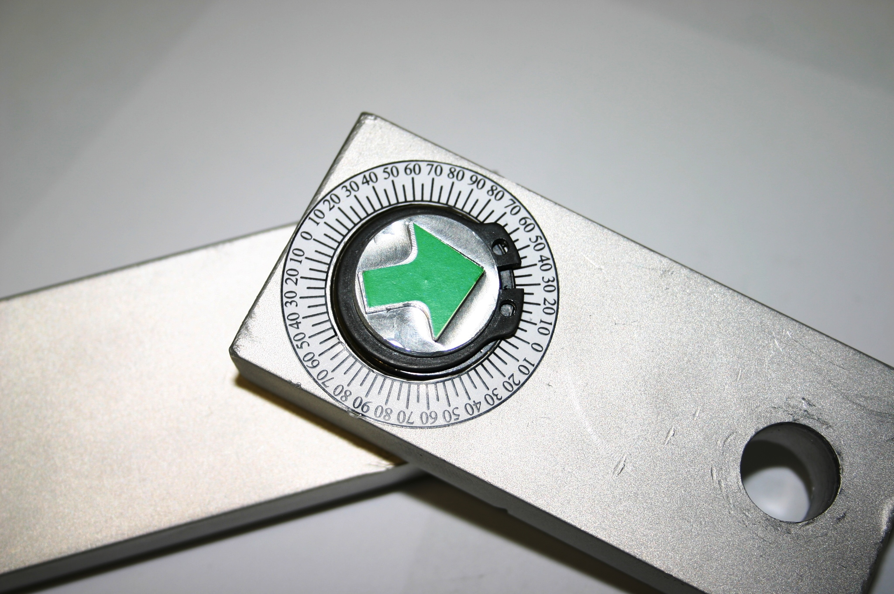
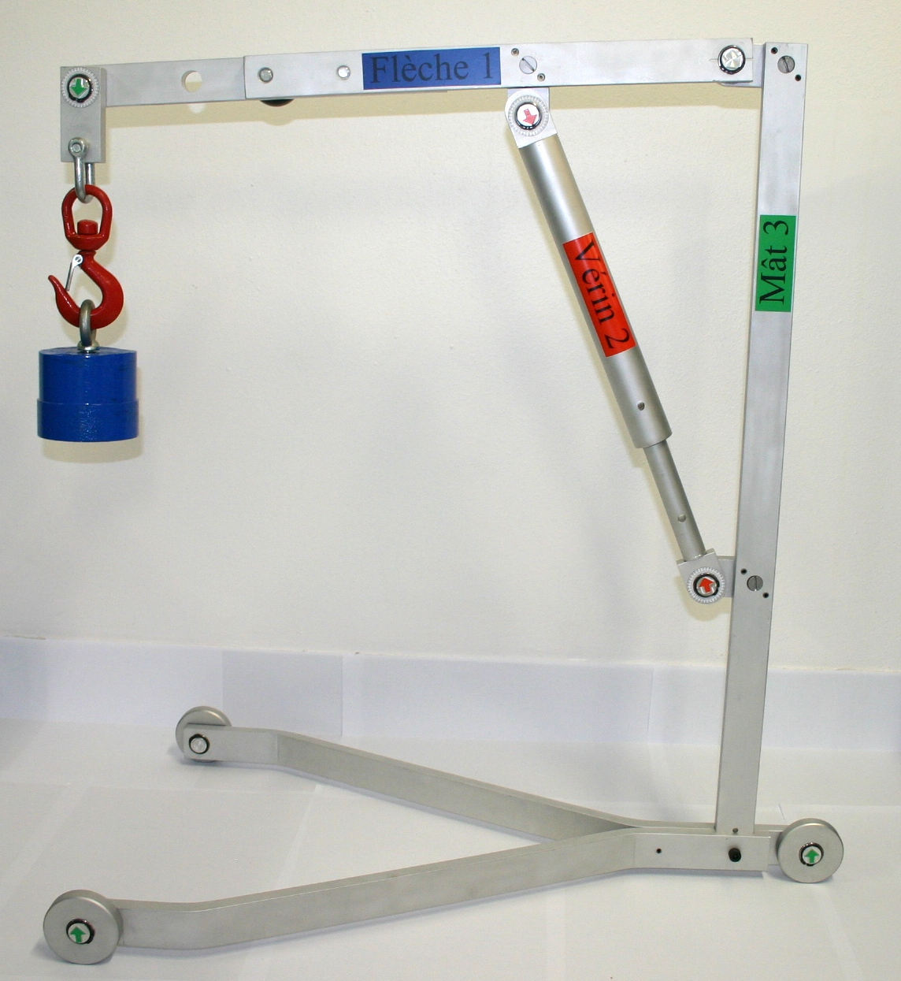
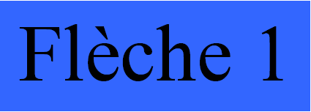
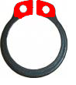
Un support réel
La grue permet de déplacer des charges importantes dans un atelier.
Lien entre le système et la maquette.
Le principe
Un excentrique qui s’oriente en fonction des efforts

Manipulation et observation
Lorsque l’on charge la maquette de la grue, les flèches sur les excentriques tournent pour se stabiliser dans une position d’équilibre. Noter alors la direction des efforts grâce aux secteurs gradués et le sens grâce aux flèches sur chaque pièce (flèches de couleurs suivant l’isolement des pièces ou système).
Une maquette simple
Reproduction à échelle réduite du support réel, que l’on peut monter dans différentes positions.
Découverte des principes de la statique
Différentes positions d’utilisations
Cette grue est réglable et peut s’utiliser dans différentes positions, suivant la charge à transporter.
Flèche indiquant le sens de la force
Secteur gradué indiquant la direction de la force
Attention : pour changer de position ne démonter que les 2 anneaux élastique marqués de rouge.


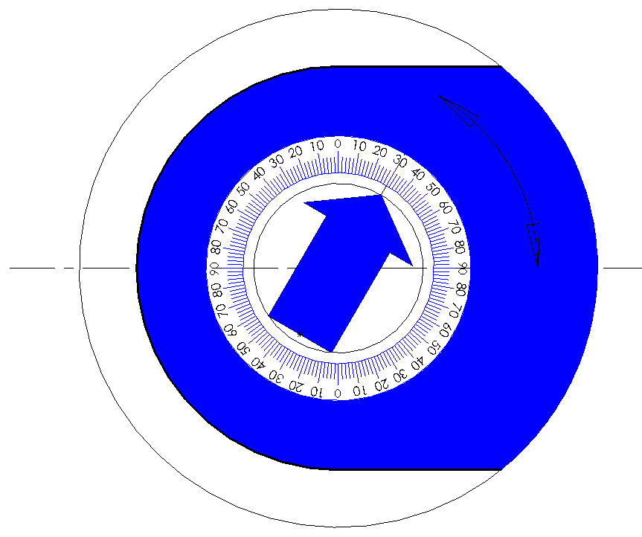
10
0
20
30
40
50
60
70
80
90
80
0
70
60
50
40
30
20
10
10
0
20
30
40
50
60
70
80
90
80
0
70
60
50
40
30
20
10
10
0
20
30
40
50
60
70
80
90
80
0
70
60
50
40
30
20
10
10
0
20
30
40
50
60
70
80
90
80
0
70
60
50
40
30
20
10
10
0
20
30
40
50
60
70
80
90
80
0
70
60
50
40
30
20
10
10
0
20
30
40
50
60
70
80
90
80
0
70
60
50
40
30
20
10
Montage de la grue dans la position 1

Accrocher une charge et observer les flèches pivoter pour se stabiliser dans une position d’équilibre. Observer le sens et la direction des efforts sur le vérin 2 grâce aux flèches rouges  et au secteur gradué .
Ensuite, reporter ces forces sur le dessin du vérin 2 ci-dessous.

0
20
10
10
0
20
Observer le sens et la direction des efforts sur la flèche 1 grâce aux flèches bleu  et au secteur gradué .
Ensuite, reporter ces forces sur le dessin de la flèche 1 ci-dessous.

0
20
10
10
0
20
Montage de la grue dans la position 2

Accrocher une charge et observer les flèches pivoter pour se stabiliser dans une position d’équilibre. Observer le sens et la direction des efforts sur la flèche 1 grâce aux flèches bleu  et au secteur gradué .
Ensuite, reporter ces forces sur le dessin de la flèche 1 ci-dessous.

0
20
10
10
0
20
Observer le sens et la direction des efforts sur le vérin 2 grâce aux flèches rouge  et au secteur gradué .
Ensuite, reporter ces forces sur le dessin du vérin 2 ci-dessous.

0
20
10
10
0
20
Faire vérifier votre travail par le professeur
Manipulation et observation

10
0
20
30
40
50
60
70
80
90
80
0
70
60
50
40
30
20
10
10
0
20
30
40
50
60
70
80
90
80
0
70
60
50
40
30
20
10
10
0
20
30
40
50
60
70
80
90
80
0
70
60
50
40
30
20
10
10
0
20
30
40
50
60
70
80
90
80
0
70
60
50
40
30
20
10
10
0
20
30
40
50
60
70
80
90
80
0
70
60
50
40
30
20
10
10
0
20
30
40
50
60
70
80
90
80
0
70
60
50
40
30
20
10
Secteur gradué
Flèche
sur la maquette
10
0
20
30
40
50
60
70
80
90
80
0
70
60
50
40
30
20
10
10
0
20
30
40
50
60
70
80
90
80
0
70
60
50
40
30
20
10
Flèche
tracé par l’élève

Bilan des observations
Position 1
Position 2
Bilan des forces qui s’exercent sur le vérin dans les deux positions.
Combien de forces s’exercent sur le vérin ?  ………………………………………………………………………..
Comparer dans les deux positions le sens des efforts ?  ………………………………………………………...
Comparer dans les deux positions la direction des efforts ?  ………………………………………………...
Conclusion :  ………………………………………………........................................................................................


0
20
10
10
0
20
Bilan des forces qui s’exercent sur la flèche dans les deux positions.
Combien de forces s’exercent sur la flèche ?  ……………………………………………………………………….
Comparer dans les deux positions le sens des efforts ?  ……………..…………………………..….……………….
Comparer dans les deux positions la direction des efforts ?  ………………………………………………………...
Conclusion :  ………………………………………………........................................................................................

Bilan des forces du vérin sur la flèche et de la flèche sur le vérin dans les deux positions.
Comparer dans les deux positions le sens des efforts ?  ………………………………………………………...
Comparer dans les deux positions la direction des efforts ?  ………………………………………………...
Conclusion :  ………………………………………………........................................................................................



0
20
10
10
0
20
Bilan des forces du à la charge sur la flèches dans les deux positions.
Comparer dans les deux positions le sens des efforts ?  ………………………………………………………...
Comparer dans les deux positions la direction des efforts ?  ………………………………………………...
Conclusion :  ………………………………………………........................................................................................


0
20
10
10
0
20
Bilan des observations
Position 1
Position 2

